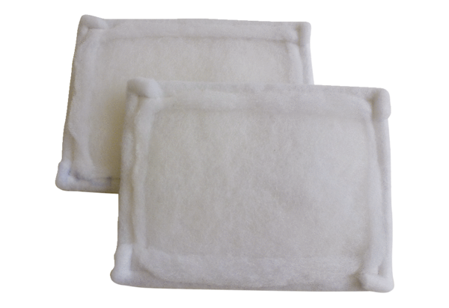Luftfilter, Ersatz FE 20-1Verpackungseinheit: 2 StückSortiment: C
Artikelnummer: 0093.1225Hersteller: MAICO

